Kochani! Dziękuję Wam z całego serca za trzymanie za mnie kciuków Czułam Wasze wsparcie… Jesteście wspaniali!
Jak się macie? Mam nadzieję, że jesteście zdrowi, a humory Wam dopisują i będziemy mogli zabrać się za dzisiejsze zadania. Zatem miłej pracy i powodzenia!

Piątek 29.05.2020r.

EDUKACJA SPOŁECZNA
Książka moim przyjacielem
Dzień odkrywców (brązowa papuga) strona 64-65.
Wykonaj zadanie 1,2 strona 64.
Wykonaj zadanie 3,4 strona 65.
Zadanie 4. Nie musisz przepisywać tekstu do zeszytu

EDUKACJA MATEMATYCZNA
Zadanie 1.
Sprawdzam siebie
Zeszyt ćwiczeń (biała żyrafa) strona 68-69.
Wykonaj zadania 1,2,3,4,5 strona 68.
Wykonaj zadania 6,7,8 strona 69.

Zadanie 2.
Rozwiązuję różne zadania.
Zeszyt ćwiczeń (biała żyrafa) strona 70-71
Wykonaj zadania 1,2 strona 70.
Wykonaj zadania 3,4 strona 71.

EDUKACJA PRZYRODNICZA
Bocian czarny
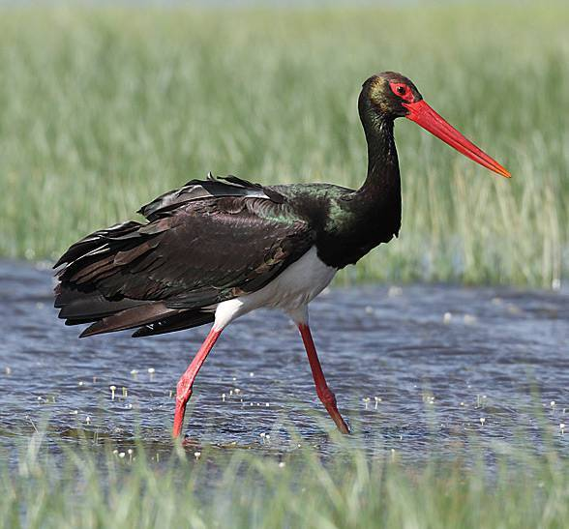

Zadanie 1.
Obejrzyj film 10 faktów o bocianie czarnym.
https://www.youtube.com/watch?v=SJUIi_oQtMI

Zadanie 2.
W okolicach Sierakowa swoje gniazdo mają bociany czarne. Ich życie można na bieżąco podziwiać dzięki kamerze online.
Sierakowskie gniazdo na dębie jest przez bociany czarne zajmowane od wielu lat.
W tym roku pierwszy bocian przyleciał do gniazda 23 marca o godzinie 13:14.
Jak piszą fachowcy na kanale yt, dąb na którym znajduje się gniazdo jest zupełnie suchy, a samo gniazdo bardzo ciężkie i na martwej gałęzi. Kamerę przy gnieździe umieszczono na sąsiedniej sośnie.

Kliknij w link i zobacz co robi bocian czarny w Sierakowie
https://www.youtube.com/watch?v=iKUyr5dG39A&feature=emb_title&fbclid=IwAR1fUZuHiRVBm3YzxJSUCaf1r7sBopTI_87cc0UHl-N-DvzOc9cDhNCPPh4&app=desktop

EDUKACJA POLONISTYCZNA
Zadanie 1.
Zeszyt do kaligrafii strona 54-55.
Przepisz zdania.
BRAWO!!!

PAMIĘTAJ O CODZIENNYM CZYTANIU!

Dzisiaj nie ma nic do wysłania.

